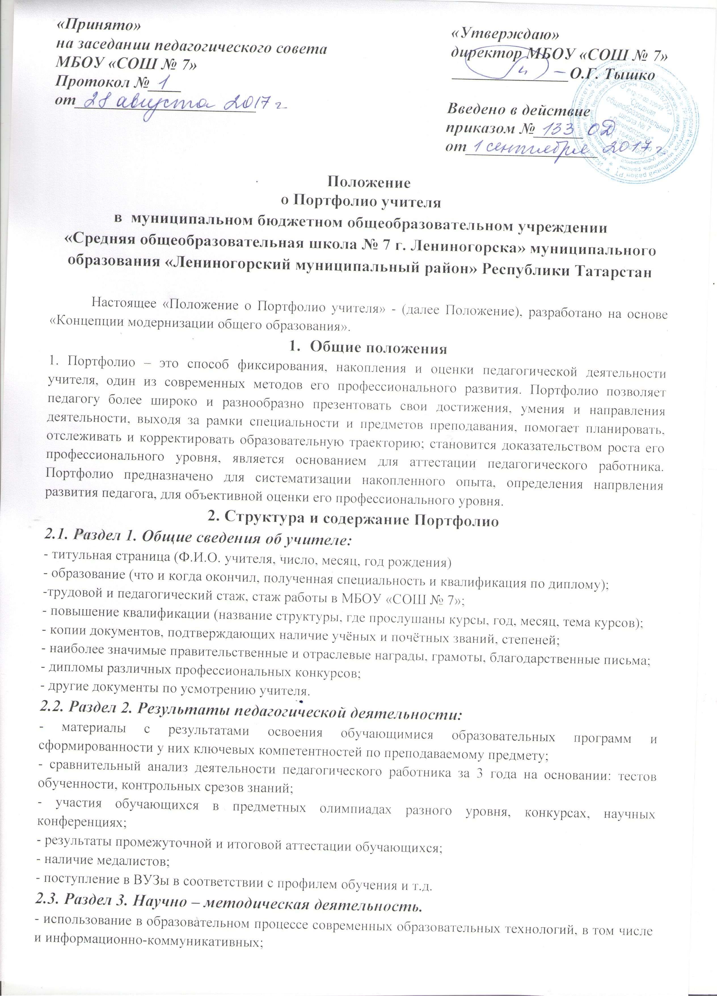

- работа в методическом объединении, участие в работе научно-методической службы Школы, сотрудничество с институтами повышения квалификации различного уровня, сотрудничество с методическими центрами;
- участие в профессиональных и творческих педагогических конкурсах;
- участие в методических и предметных неделях;
- организация и проведение семинаров, «круглых столов», мастер-классов, предметных олимпиад, конкурсов, конференций и т.п.;
- проведение научных исследований;
- разработка авторских программ, элективных курсов;
- подготовка творческого отчёта, реферата, доклада, статьи;
- другие документы по усмотрению учителя.
2.4. Раздел 4. Внеурочная деятельность по предмету.
- программы кружков и внеурочной деятельности;
-творческие работы, рефераты, учебно-исследовательские работы, проекты, выполненные обучающимися по предмету или рецензии на эти работы;
- победители и их результаты олимпиад, конкурсов, соревнований, интеллектуальных марафонов и др.;
- сценарии внеклассных мероприятий, фото с проведённых мероприятий (выставки, предметные экскурсии, занятия клубов, студий и т.д.);
- программы кружков, занятий клубов, секций, студий и т.п.;
- другие документы.
2.5. Раздел 5. Выполнение функции классного руководителя.
- формирование базы данных по итогам учебно-воспитательного процесса с выведением рейтинга обучающихся в целом по классу (по данным портфолио индивидуальных достижений обучающихся класса);
- работа с родителями;
- сведения о сохранении контингента обучающихся в классе;
- информация о правонарушениях и преступлениях, совершённых учащимися класса, и о профилактической работе с ними;
- разработки классных часов, внеклассных мероприятий и родительских собраний;
2.6. Раздел 6. Публикации, отзывы.
- статьи, напечатанные в профессиональных и периодических изданиях, сборниках и т.п.;
- тезисы выступлений, доклады на профессиональных конференциях, семинарах, заседаниях методического объединения и т.д.;
- отзывы коллег, администрации, возможно родителей, обучающихся (отзывы предоставляются в виде текстов, заключений, рецензий, резюме, рекомендательных писем и.т.п.);

- Деятельность учителя по созданию Портфолио
3.1.Портфолио учителя оформляется самим учителем в папке-накопителе с файлами на бумажных носителях или в электронном виде.
3.2.Каждый отдельный материал, включённый в Портфолио, должен датироваться.
3.3.Состав Портфолио зависит от конкретных задач, которые ставит перед собой учитель.
3.4.Портфолио учителя служит основанием для участия в различных конкурсах, для аттестации на квалификационную категорию.
- Оценка Портфолио
4.1.Портфолио оценивается органом в зависимости от цели представления.
4.2. При оценке рассматриваются все материалы Портфолио с точки зрения того, как они повлияли на результаты обучающихся, на повышение квалификации учителя и т.д.

